IMI HEIMEIER Thermostat-Ventilunterteil Eclipse, Axialform, DN 10

IMI Hydronic Engineering Deutschland

Eigenschaften

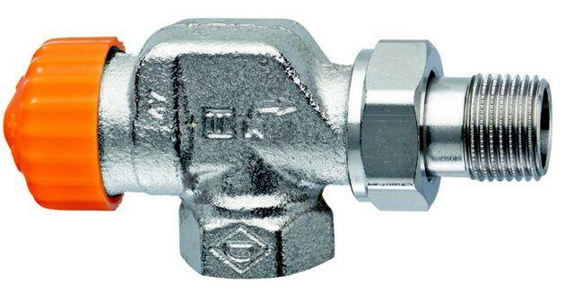

GTIN:

4024052929115

HAN:

3930-01.000

Ausführung

Schlussstück/Innengewinde

Form

falscher Winkel

Oberfläche

vernickelt

Werkstoff

Bronze

Bedienung

thermostatisch ohne Knopf

Voreinstellung

ohne Schlagdämpfer

Durchmesser (mm)

10,00

Nennweite DN

10,00

Automatische Durchflussregelung

Ja

Durchsatzkapazität (kPa)

[10:100]

Mit Staubkappe

ja